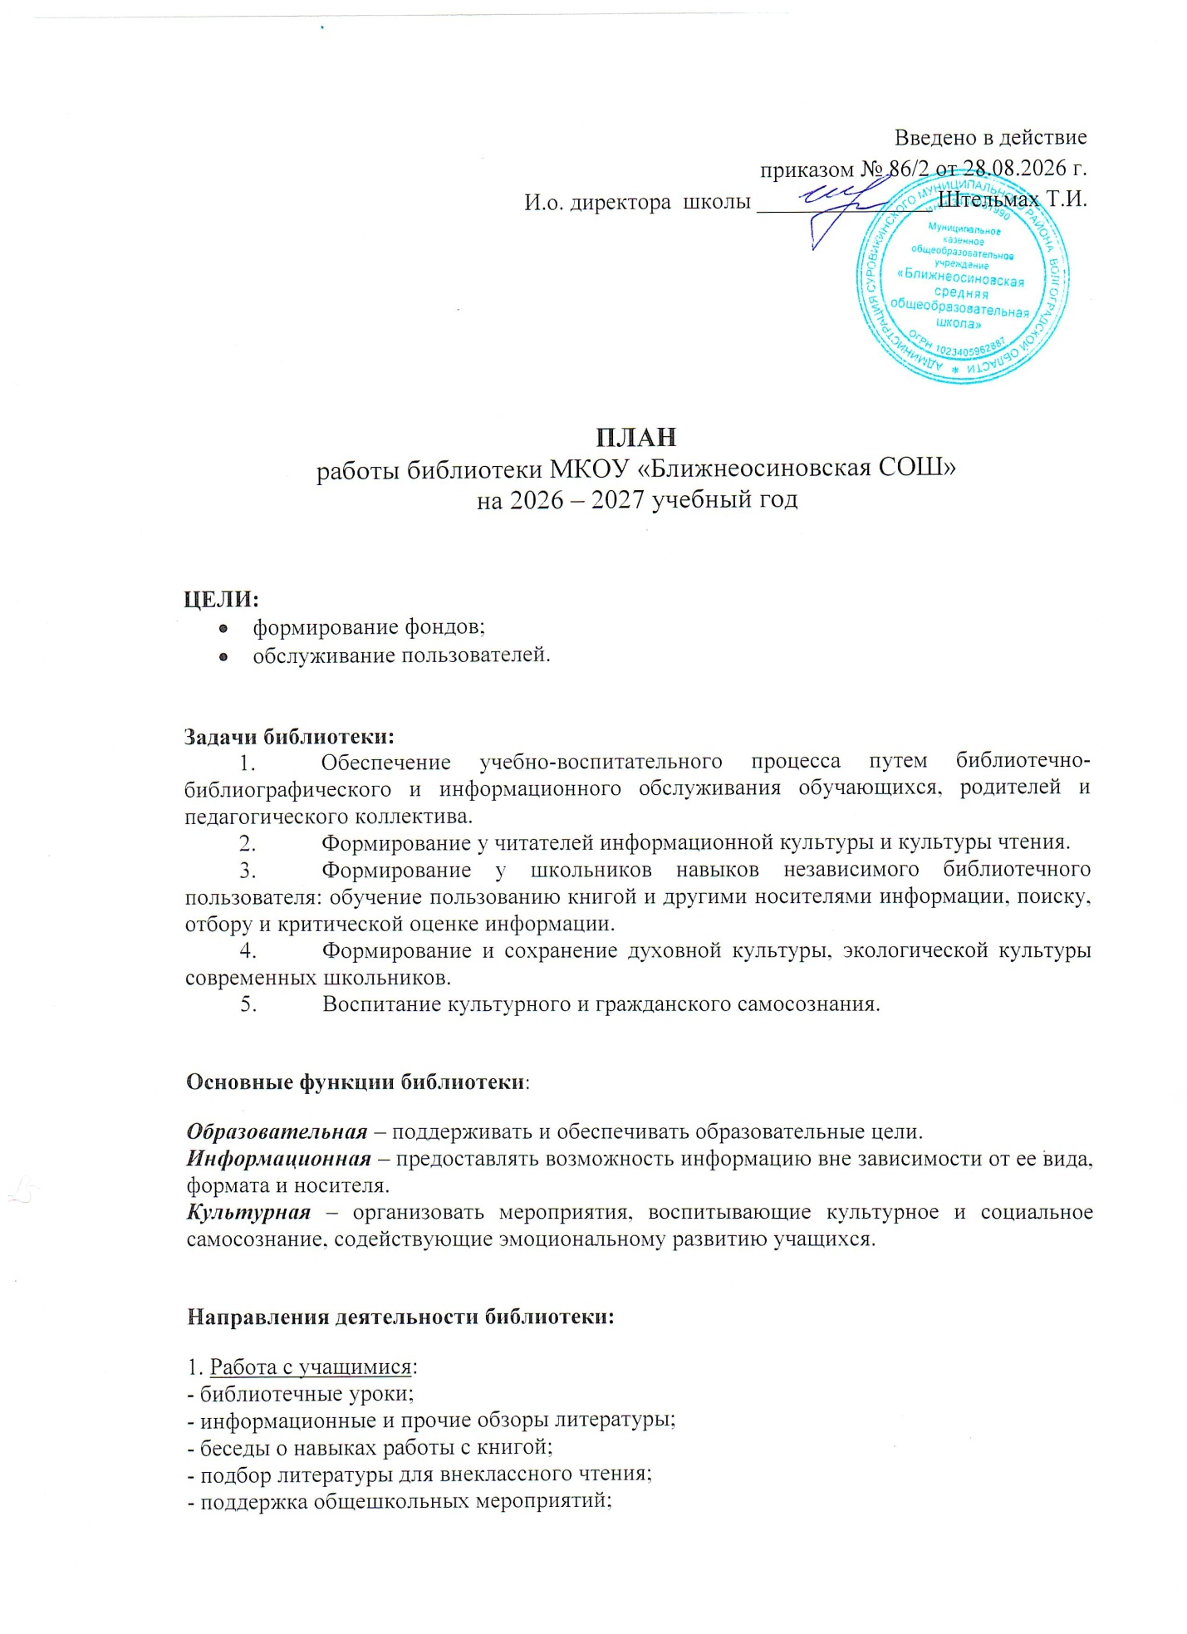

-оформление книжных выставок к знаменательным датам.

2. Работа с библиотечным фондом:
Содержание работы | Сроки исполнения | Ответственный
Изучение состава фондов и анализ их использования | в течение года | и.о. библиотекаря
Работа с Федеральным перечнем учебников на 2027– 2028уч.г.  Подготовка перечня учебников, планируемых к использованию в новом учебном году. Формирование общешкольного заказа на учебники и учебные пособия на 2027 – 2028 учебный год. | март, апрель, май, июнь 2027 г. | и.о. библиотекаря
Приём и техническая обработка новых учебных изданий | по мере поступления | и.о. библиотекаря
Прием и выдача учебников | май, июнь, сентябрь 2027 г. | и.о. библиотекаря
Информирование учителей и учащихся о новых поступлениях учебников и учебных пособий | по мере поступления | и.о. библиотекаря
Обеспечение сохранности:  Рейды по проверке учебников.  Проверка учебного фонда.  Ремонт книг. | в течение года | и.о. библиотекаря, помощники библиотеки

3. Профессиональное развитие работников библиотеки:
Содержание работы | Сроки исполнения
Анализ работы библиотеки за 2025 - 2026 учебный год | сентябрь
План работы библиотеки на 2026-2027 учебный год | сентябрь
Участие в районном МО | согласно плану

4. Работа с читателями:
Сентябрь 2026
1 сентября – День Знаний
2 сентября – 100 лет со дня рождения русского актера Евгения Павловича Леонова (1926-1994)
3 сентября – День солидарности в борьбе с терроризмом
5 сентября – Международный день благотворительности
7 сентября – 85 лет со дня рождения русского писателя Владимира Николаевича Куприна (1941-2026)
8 сентября – Международный день грамотности (с 1967 г.)
13 сентября – Международный день памяти жертв фашизма
21 сентября – 160 лет со дня рождения Герберта Джорджа Уэллса (1866 – 1946), английского писателя – фантаста
30 сентября – День воссоединения ДНР, ЛНР, Запорожской области и Херсонской области с РФ
“Моя библиотека” – библиотечный урок – 1 класс
“День окончания второй мировой войны” – библиотечный урок – 11 класс
Октябрь 2026
1 октября – Международный день пожилых людей
1 октября – 235 лет со дня рождения русского писателя Сергея Тимофеевича Аксакова (1791-1859)
2 октября – Международный день социального педагога
4 октября – Всемирный день защиты животных
5 октября – День учителя
9 октября – День отца
16 октября – Международный день хлеба
17 октября – 90 лет со дня рождения русского писателя Анатолия Игнатьевича Приставкина (1931-2008)
19 октября – Всероссийский день лицеиста. День лицея.
22 октября – Праздник белых журавлей (День поэзии и памяти павших на полях сражений во всех войнах)
21 октября – 130 лет со дня рождения русского писателя, драматурга, киносценариста Евгения Львовича Шварца (1896-1958)
26 октября – Международный день школьных библиотек
Рейд по сохранности школьных учебников, подведение его итогов.
“Международный День школьных библиотек” – библиотечный урок – 5 класс
Районный семинар библиотекарей

Ноябрь 2026
4 ноября – День народного единства
7 ноября – День согласия и примирения
11 ноября – 205 лет со дня рождения русского писателя Федора Михайловича Достоевского (1821-1881)
16 ноября – День толерантности (международный праздник)
18 ноября – День рождения Деда Мороза
20 ноября – Всемирный день ребенка
22 ноября – 225 лет со дня рождения русского писателя, лексикографа, этнографа Владимира Ивановича Даля (1801-1872)
26 ноября – Всемирный день информации
29 ноября – День матери
“День словаря” – библиотечный урок – 6 класс

Декабрь 2026
3 декабря – День Неизвестного солдата
3 декабря – Международный день инвалидов
5 декабря – 205 лет со дня рождения А.А.Фета (1820 –1892), поэта
5 декабря – Всемирный день волонтеров
9 декабря – День Героев Отечества в России
10 декабря – Международный день прав человека
10 декабря – 205 лет со дня рождения русского поэта, прозаика, критика, издателя Николая Алексеевича Некрасова (1821-1878)
12 декабря – День Конституции РФ
12 декабря – 260 лет со дня рождения русского историка, писателя, критика, журналиста, переводчика Николая Михайловича Карамзина (1766-1825)
15декабря – день освобождения г.Суровикино
Рейд по сохранности школьных учебников, подведение его итогов
“День Конституции” – библиотечный урок – 7 класс

Январь 2027

1 января – Новогодний праздник
11 января – Международный день «Спасибо»
13 января – День российской печати
15 января - 405 лет со дня рождения французского драматурга Жана Батиста Мольера (1622 –1673)
27 января – 82 год со времени полного освобождения Ленинграда отфашисткой блокады
Районный семинар библиотекарей

Февраль 2027
2 февраля – День воинской славы России. Разгром советскими войсками немецко-фашистских войск в Сталинградской битве (1943)
4 февраля – 125 лет со дня рождения лингвиста, переводчика, писателя Л.В. Успенского (1900 – 1978)
8 февраля – День памяти юного героя – антифашиста
10февраля– День памяти А.С. Пушкина (1799-1837), 190 года со дня смерти
13 февраля – Всемирный день безопасного Интернета
15 февраля – День памяти о россиянах, исполнявших служебный долг за пределами Отечества
14 февраля – Международный день книгодарения
21 февраля – Международный день родного языка
23 февраля – День защитника Отечества
26 февраля – 225 лет со дня рождения французского писателя, общественного деятеля Виктора Мари Гюго
Акция “Международный День дарения книг”

Март 2027
3 марта – Всемирный день писателя
8 марта – Международный женский день
14 марта – День православной книги
15 марта – День добрых дел
18 марта – День воссоединения Крыма с Россией (2014)
21 марта –Всемирный день поэзии
30 марта – День защиты Земли
31 марта – 145 лет со дня рождения российского писателя, критика, литературоведа, переводчика Корнея Ивановича Чуковского (1882-1969)
Рейд по сохранности школьных учебников, подведение его итогов
Неделя детской книги
Районный семинар библиотекарей

Апрель 2027
1 апреля – День смеха
2апреля– Международный день детской книги
7 апреля – Всемирный день здоровья
10 апреля – 90 лет со дня рождения российской поэтессы, переводчика Бэллы Ахмадулиной (1937-2010)
12 апреля – Всемирный день авиации и космонавтики
22 апреля – Международный день земли
23 апреля – День английского языка

Май 2027
1 мая – День весны и труда
3 мая – Всемирный день свободы печати
9 мая – День воинской славы России. День Победы в Великой Отечественной войне 1941-1945 гг.
15 мая – Международный день семьи (с 1994 г.)
24 мая – День славянской письменности и культуры
27 мая – Общероссийский день библиотек
Рейд по сохранности школьных учебников, подведение его итогов.
Сбор и выдача учебников по графику.

5.Формирование библиотечного фонда:

-изучение состава фонда;
-прием и техническая обработка новых изданий;
- учет новых поступлений;
- работа по сохранности фонда.

- Справочно – библиографическая работа:
-пополнение и редактирование системы каталогов и картотек;
- формирование навыков независимого библиотечного пользователя.

- Индивидуальная работа с читателями:

- Изучение читательских интересов;
- Проведение социологических опросов;
- Беседы при выдачи книг;
- беседы о прочитанных книгах.

- Работа с педагогическим коллективом:

- информирование учителей о новых учебниках и учебно-методической литературе;
-проведение обзоров;
- индивидуальное информирование педагогов.

- Профессиональное развитие работника библиотеки:

-участие в семинарах;
-работа МО;
-самообразование;
-взаимодействие с другими библиотеками.

